29.04. 11 ( 2 група) укр.мова Добровольська В.Е.

**ПЕРЕХІДНІ І НЕПЕРЕХІДНІ ДІЄСЛОВА**

1. **Опрацювати таблицю**

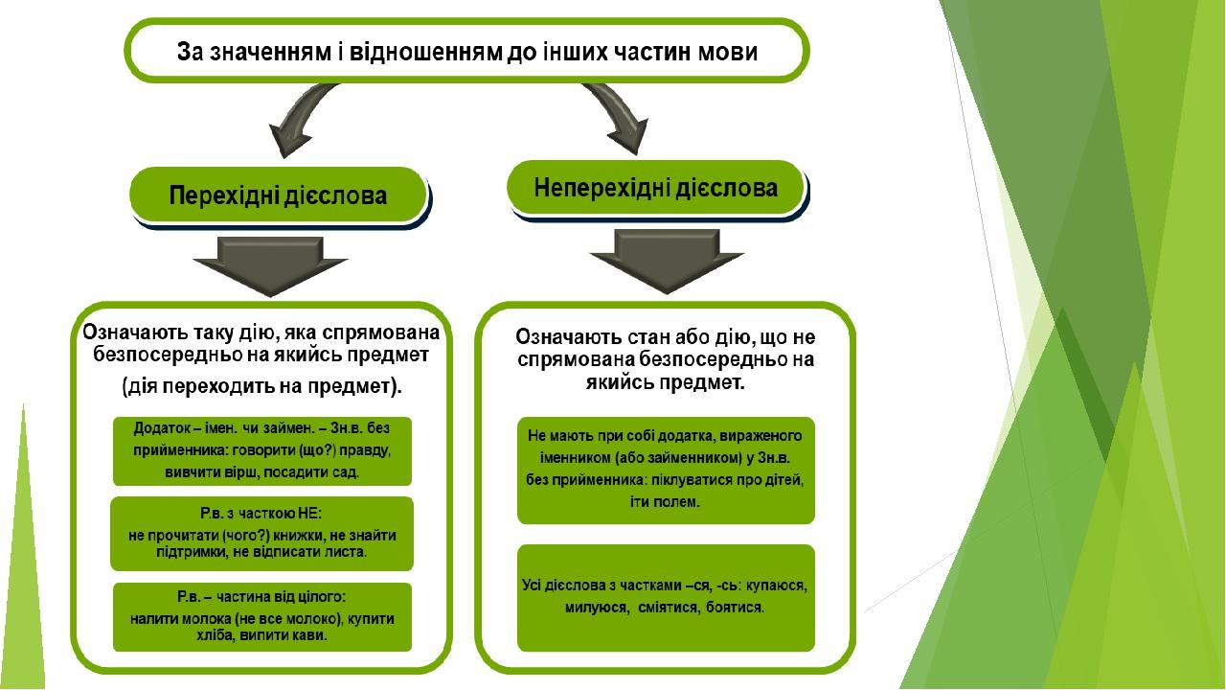

1. Перевір себе

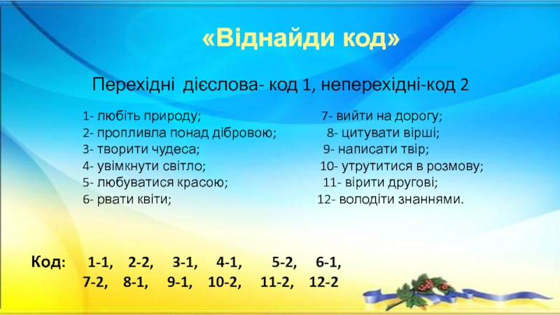

Домашнє завдання

Перевірити свої знання на тренажері

<https://webpen.com.ua/pages/Morphology_and_spelling/verb_gramatically_characteristic.html>